Карточка № 24
учета животного без владельца
по МК 33 от 05.02.2020 г. Верхний Тагил

Местонахождение г. Первоуральск "17" апреля 2020 г.

Организацией Местная общественная организация Первоуральское городское общество защиты животных в лице Ворониной Ю. М. произведен отлов и транспортировка отловленного животного без владельца с использованием транспортного средства: марка Лада Ларгус гос. номер К 437 МВ 196

- Дата поступления
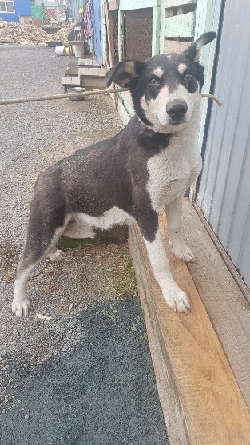
в пункт временного содержания: 17.04.2020 г.

Пол: сука

Порода беспородная

Окрас черно-подпалая

Шерсть гладкошерстная

Уши висят на кончиках

Хвост полукольцом

Размер крупная

Примерный возраст 3 г

Особые приметы

Признаки (отличительные знаки), свидетельствующие о наличии собственника
(при их наличии) __________________________________________________________

Адрес и описание места отлова: г. Верхний Тагил, п. Белоречка

2. Произведена стерилизация (кастрация):
3. Осуществлена передача животного без владельца на временное содержание:
___________________________________________________________________________
(Ф.И.О. частного лица, наименование организации)
4. "__" _____________ животное без владельца передано собственнику
___________________________________________________________________________
(Ф.И.О. частного лица, наименование организации)
5. "__" _____________ животное без владельца передано в собственность
___________________________________________________________________________
(Ф.И.О. частного лица, наименование организации)

.
Сопредседатель МОО ПГОЗЖ _________________/ Воронина Ю.М.
.

Карточка № 25
учета животного без владельца
по МК 33 от 05.02.2020 г. Верхний Тагил

Местонахождение г. Первоуральск "17" апреля 2020 г.

Организацией Местная общественная организация Первоуральское городское общество защиты животных в лице Ворониной Ю. М. произведен отлов и транспортировка отловленного животного без владельца с использованием транспортного средства: марка Лада Ларгус гос. номер К 437 МВ 196

- Дата поступления
в пункт временного содержания: 17.04.2020 г.

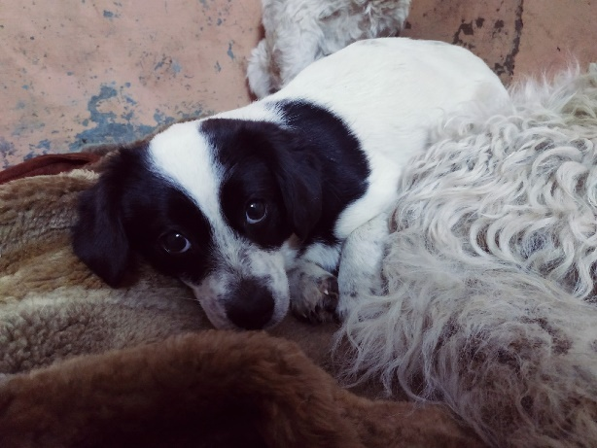
Пол: сука

Порода беспородная

Окрас бело-черная

Шерсть гладкошерстная

Уши полувисячие

Хвост полукольцом

Размер мелкая

Примерный возраст 1 г

Особые приметы

Признаки (отличительные знаки), свидетельствующие о наличии собственника
(при их наличии) __________________________________________________________

Адрес и описание места отлова: г. Верхний Тагил, ул. Пролетарская

2. Произведена стерилизация (кастрация):
3. Осуществлена передача животного без владельца на временное содержание:
___________________________________________________________________________
(Ф.И.О. частного лица, наименование организации)
4. "__" _____________ животное без владельца передано собственнику
___________________________________________________________________________
(Ф.И.О. частного лица, наименование организации)
5. "__" _____________ животное без владельца передано в собственность
___________________________________________________________________________
(Ф.И.О. частного лица, наименование организации)

.
Сопредседатель МОО ПГОЗЖ _________________/ Воронина Ю.М.
.

Карточка № 26
учета животного без владельца
по МК 33 от 05.02.2020 г. Верхний Тагил

Местонахождение г. Первоуральск "17" апреля 2020 г.

Организацией Местная общественная организация Первоуральское городское общество защиты животных в лице Ворониной Ю. М. произведен отлов и транспортировка отловленного животного без владельца с использованием транспортного средства: марка Лада Ларгус гос. номер К 437 МВ 196

- Дата поступления
в пункт временного содержания: 17.04.2020 г.

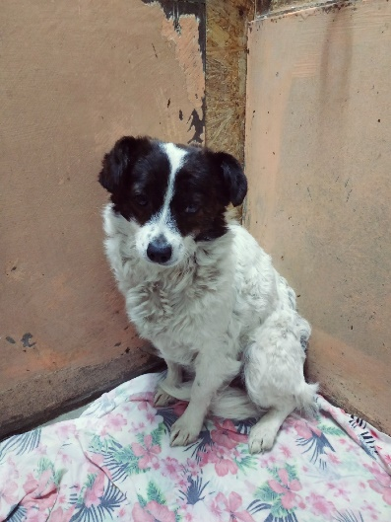
Пол: сука

Порода беспородная

Окрас бело-черная

Шерсть гладкошерстная

Уши полувисячие

Хвост полукольцом

Размер мелкая

Примерный возраст 1 г

Особые приметы

Признаки (отличительные знаки), свидетельствующие о наличии собственника
(при их наличии) __________________________________________________________

Адрес и описание места отлова: г. Верхний Тагил, ул. Пролетарская

2. Произведена стерилизация (кастрация):
3. Осуществлена передача животного без владельца на временное содержание:
___________________________________________________________________________
(Ф.И.О. частного лица, наименование организации)
4. "__" _____________ животное без владельца передано собственнику
___________________________________________________________________________
(Ф.И.О. частного лица, наименование организации)
5. "__" _____________ животное без владельца передано в собственность
___________________________________________________________________________
(Ф.И.О. частного лица, наименование организации)

.
Сопредседатель МОО ПГОЗЖ _________________/ Воронина Ю.М.
.

Карточка № 27
учета животного без владельца
по МК 33 от 05.02.2020 г. Верхний Тагил

Местонахождение г. Первоуральск "17" апреля 2020 г.

Организацией Местная общественная организация Первоуральское городское общество защиты животных в лице Ворониной Ю. М. произведен отлов и транспортировка отловленного животного без владельца с использованием транспортного средства: марка Лада Ларгус гос. номер К 437 МВ 196

- Дата поступления
в пункт временного содержания: 17.04.2020 г.

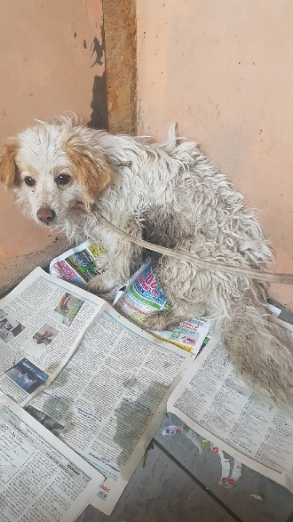
Пол: кобель

Порода беспородная

Окрас бело-кремовый

Шерсть курчавая

Уши полувисячие

Хвост полукольцом

Размер мелкий

Примерный возраст 4 г

Особые приметы

Признаки (отличительные знаки), свидетельствующие о наличии собственника
(при их наличии) __________________________________________________________

Адрес и описание места отлова: г. Верхний Тагил, ул. Пролетарская

2. Произведена стерилизация (кастрация):
3. Осуществлена передача животного без владельца на временное содержание:
___________________________________________________________________________
(Ф.И.О. частного лица, наименование организации)
4. "__" _____________ животное без владельца передано собственнику
___________________________________________________________________________
(Ф.И.О. частного лица, наименование организации)
5. "__" _____________ животное без владельца передано в собственность
___________________________________________________________________________
(Ф.И.О. частного лица, наименование организации)

.
Сопредседатель МОО ПГОЗЖ _________________/ Воронина Ю.М.
.

